**MARCO CONCEPTUAL.**

**PANEL FOTOVOLTAICO.**

Antes de exponer los módulos o paneles fotovoltaicos, se debe tener en cuenta que el efecto fotovoltaico es la transformación de luz o energía lumínica proveniente del sol, en electricidad. Las células solarles son los elementos utilizados para dicha conversión, las cuales están fabricadas de materiales semiconductores y crean un campo eléctrico constante. “El material semiconductor por excelencia es el silicio dada su extraordinaria abundancia, el 60% de la corteza terrestre está compuesto por sílice … El 90% de las células solares actuales están hechas de silicio”(Bayod Rújula, 2009)**.**

El módulo fotovoltaico es constituido por una agrupación de células solares conectadas en serie, el numero puede variar de acuerdo a la tensión de salida definida por el fabricante garantizando la carga efectiva para un banco de baterías. La superficie del módulo está en el rango entre 0.5 y 1.3 $m^{2}$, ensamblado en 2 niveles; un nivel superior de cristal de silicio y nivel inferior de material de soporte plástico, después del acople de estos 2 materiales a alta temperatura, se añade un marco normalmente de aluminio. (Carlos Tobajas, 2014).

Existen varios tipos de paneles fotovoltaicos; Monocristalino, Polocristalinos, amorfos, sulfuro de cadmio y sulfuro de cobre, arsénico de galio, bifaciales. Los paneles más utilizados son de tipo monocristalino; presentan un rendimiento del 16 al 21 %, teniendo un precio en el mercado aproximadamente de > 2,6 €/Wp (Euro / Watt Pico) (Gómez, Murcia, & Cabeza, 2018). Están construidos de silicio puro con boro.

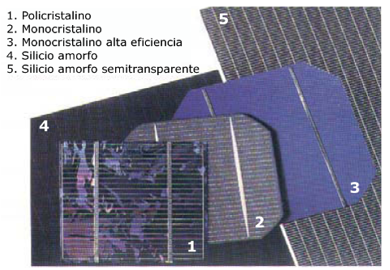

Ilustración 1 Tipos de células solares. Fuente: Carlos Tobajas, M. (2014). Instalaciones solares fotovoltaicas.

La temperatura influye en las variables eléctricas generadas por las células fotovoltaicas. Aunque la corriente crece ligeramente con la temperatura, la tensión tiene una disminución fuerte afectando el rendimiento del potencial a la salida de la célula solar, esto se debe al aumento de la longitud de onda de difusión que desplaza la banda de absorción hacia los fotones de menor energía. (Bayod Rújula, 2009)

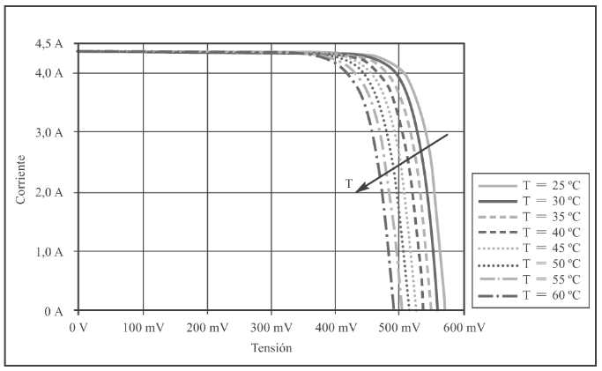

Ilustración 2 Efecto de la temperatura en la curva V-I de una célula fotovoltaica sometida a una de- terminada irradiación. Fuente: Bayod Rújula, Á. A. (2009). Energías renovables: sistemas fotovoltaicos.

**TERMOGRAFÍA**

La Termografía es una técnica que permite medir temperaturas exactas a distancia y sin necesidad de contacto físico con el objeto a estudiar. Mediante la captación de la radiación infrarroja del espectro electromagnético, utilizando cámaras termográficas o de termovisión, se puede convertir la energía radiada en información sobre temperatura expresada en grados Celsius (°C) y Fahrenheit (°F). La Termografía es la manera más segura, confiable y rápida de detectar cualquier tipo de fallo a través la temperatura del objeto o sistema. Todos los objetos eléctricos, electrónicos o mecánicos sufren alteraciones en su temperatura debido principalmente a malos funcionamientos, falsos contactos, altas fricciones, rozamientos etc. Esta pérdida de calor no puede ser apreciada a simple vista por el ojo humano. (Instituto Peruano de Mantenimiento, 2021)

Los fallos en el funcionamiento se detectan sin problemas en las imágenes térmicas, el funcionamiento perfecto de todos los componentes se garantiza y, de este modo, se alcanza un servicio sin riesgos de la instalación fotovoltaica. El mal funcionamiento de una sola célula solar en un panel fotovoltaico puede tener un impacto negativo en la operación del módulo completo.

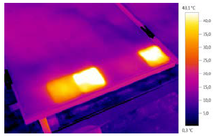

Ilustración 3 Termografía tomada a panel fotovoltaico. Las anomalías térmicas indican una posible pérdida de rendimiento energético. Fuente: Guía práctica Termografía para instalaciones fotovoltaicas. Testo.

Las termografías, como técnica aplicada, se basan en dos enfoques diferentes, con diferentes propiedades termofísicas, que permiten identificar anomalías existentes:

La termografía pasiva se relaciona con casos donde no se necesita excitar energéticamente el elemento objeto de la inspección, el cual, por su naturaleza o condición de trabajo, permite generar una imagen termografica evidenciando contraste térmico. Por ejemplo, los paneles fotovoltaicos que están expuestos para la captación de luz solar. (Royo Pastor & Cañada Soriano, 2016)

En otros casos, donde la diferencia de temperatura no está presente de forma natural o no lo suficiente para una captación termografía aceptable. Se recurre a la termografía activa que se basa, generalmente, en el calentamiento de las superficies a investigar. Para este proceso se emplean diferentes métodos activos para generar gradientes de temperatura. (Royo Pastor & Cañada Soriano, 2016).

**INSPECCIÓN TERMOGRAFÍCA.**

Es una técnica usada en el mantenimiento predictivo en la que una imagen obtenida con una cámara infrarroja, permite leer valores y gradientes de temperaturas. Su aplicación en la industria permite determinar donde y cuando es necesario el mantenimiento preventivo o correctivo, esto se debe a que la detección de altas temperatura en las instalaciones eléctrica y mecánica anticipa la generación de fallas, evitando averías o incendios. (González Ajuech, 2017)

La técnica se realiza con una cámara termografica, operada a distancia, que permite realizar la inspección mediante captación de imágenes infrarrojas visualizando el gradiente o distribución de temperatura que emite la superficie de un equipo o maquinaria. Esta lectura se produce de manera rápida y precisa. (González Ajuech, 2017)

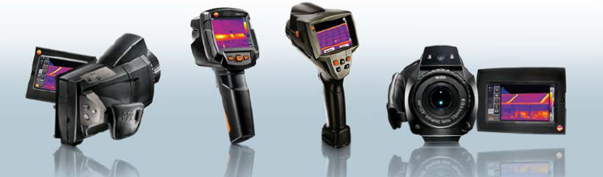

Ilustración Cámaras termográficas testo. Fuente: Guía práctica Termografía para instalaciones fotovoltaicas. Testo.

La norma ISO 18434-1, suministra información sobre el uso de termografía infrarroja, la norma lo define como IRT, como parte de un programa para el monitoreo y diagnóstico del estado de las máquinas. Para nuestro caso, el de paneles fotovoltaicos. También define conceptos que se deben tener claros para desarrollar la inspección termográfica, los más aplicables son:

Temperatura aparente: lectura no compensada de una cámara termográfica infrarroja que contiene toda la radiación incidente en el detector, independientemente de su fuente. (Internacional Organization for Standardization, 2008).

Medios atenuantes: ventanas, filtros, atmósferas, ópticas externas, materiales u otros medios que atenúan la radiación infrarroja emitida por una fuente. (Internacional Organization for Standardization, 2008)

Cuerpo negro: Emisor y absolvedor perfecto ideal de radiación térmica en todas las longitudes de onda. (Internacional Organization for Standardization, 2008)

Emisividad (ε): Relación entre el resplandor de una superficie objetivo y el de un cuerpo negro a la misma temperatura y en el mismo intervalo espectral. (Internacional Organization for Standardization, 2008)

Cámara termográfica infrarroja o Cámara IRT: Instrumento que recolecta la energía radiante infrarroja de una superficie objetivo y produce una imagen en monocromo (blanco y negro) o en color, donde los tonos grises o los matices de color están relacionados con la distribución de temperatura aparente de la superficie objetivo. (Internacional Organization for Standardization, 2008)

Procesamiento de imágenes: convertir una imagen a formato digital y mejorar aún más la imagen para prepararla para análisis informático o visual. (Internacional Organization for Standardization, 2008)

Procesamiento de la señal: manipulación de una señal de temperatura o datos de imagen con el fin de mejorar o controlar un proceso. (Internacional Organization for Standardization, 2008)

Termografía infrarroja (IRT): adquisición y análisis de información térmica de dispositivos de imágenes térmicas sin contacto. (Internacional Organization for Standardization, 2008)

Radiación térmica: Modo de flujo de calor que se produce por emisión y absorción de radiación electromagnética, que se propaga a la velocidad de la luz. (Internacional Organization for Standardization, 2008)

Reflectividad (ρ): Relación entre la energía total reflejada de una superficie y la energía total incidente en esa superficie. (Internacional Organization for Standardization, 2008)

Termograma: mapa térmico o imagen de un objetivo donde los tonos grises o los matices de color representan la distribución de la energía radiante térmica infrarroja sobre la superficie del objetivo. (Internacional Organization for Standardization, 2008)

Transmisividad, transmitancia (τ): Proporción de energía radiante infrarroja que incide en la superficie de un objeto, para cualquier intervalo espectral dado, que se transmite a través del objeto. (Internacional Organization for Standardization, 2008)

La interpretación de las imágenes termográficas nos ayuda a determinar fallas, por eso la norma nos muestra el proceso adecuado para la identificación de anomalías. Adicional es importante saber que quien realiza este proceso de captación y análisis debe estar calificado y evaluado de acuerdo a la norma ISO 18436‑7.

**PROCESAMIENTO DE IMAGEN**

Una imagen digital está compuesta de un número finito de elementos y cada uno tiene una localidad y un valor particular. A estos elementos se les llama puntos elementales de la imagen o píxeles (Conjunción del inglés PICture ELement), siendo este último el término comúnmente utilizado para denotar la unidad mínima de medida de una imagen digital. El objetivo es presentar un análisis y procesamiento de imágenes termográficas. Para ello se obtienen imágenes bajo condiciones de exposición al sol, las cuales deben ser procesadas digitalmente mediante una técnica de segmentación con el propósito de dividir la imagen en grupos u objetos y verificar el proceso de termorregulación del panel. En el proceso se debe lograr aislar diferentes regiones donde la concentración de temperatura sobre la superficie del panel es uniforme. Basado en los resultados del estudio, se concluye que la técnica de segmentación aplicada a las imágenes termográfica permite visualizar las regiones uniformes de temperatura (CECEP y Sena Regional Valle, 2020, pág. 2).

Una imagen a blanco y negro es una representación en 2 dimensiones. Para su procesamiento, una imagen se particiona en un número determinado de pixeles. El tamaño de las imágenes en los dispositivos modernos se encuentra en el rango de los megapíxeles (Mpx). La forma natural de representar una imagen es una matriz, donde la posición de cada pixel se asocia con valores $n,m$ de los elementos de una matriz. En las imágenes monocromáticas, los valores $n,m$ de la matriz son los niveles de grises de cada pixel. Dependiendo de cuantos bits estemos manejando, tendremos la cantidad de niveles de grises que podemos manejar, para que las imágenes se representen de manera adecuada deben manejar al menos 256 niveles de grises, es decir, una palabra de 8 bits. (Báez & Cervantes, 2012)

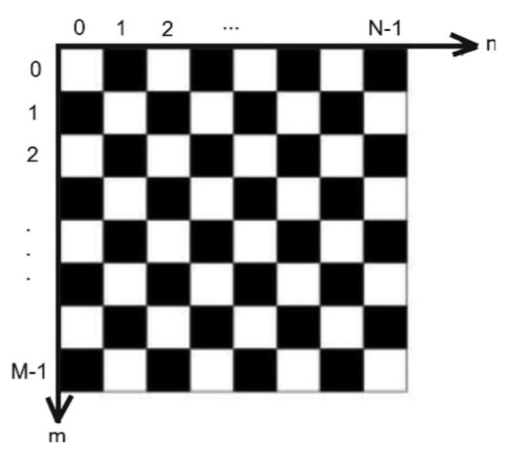

Ilustración 5. Ordenamiento de los pixeles. Fuente: Matlab segunda edición. Báez, D Cervantes, O

Existen distintas formas de representar las imágenes a color (cromáticas). El formato RGB es el más utilizado y corresponde a los colores primarios rojo (R), verde (G) y azul (B). Otro formato es el HSI; hue (H), saturación (S) y la intensidad (I), donde hue es la tonalidad, saturación es la cantidad de color e intensidad a que tan intenso es el color. En este proyecto nos regiremos por estos estándares por ser los más convencionales. Para el caso de las imágenes cromáticas, se requiere una palabra de 8 bits para cada nivel o componente que integra la representación, por lo cual, se requieren 24 bits. (Báez & Cervantes, 2012)

En el procesamiento morfológico (formas u objetos) de imágenes se derivan operaciones como la erosión, dilatación y adelgazamiento. Las cuales son necesarias para usar en elementos estructurales. La erosión se compone en recorrer la estructura del elemento alrededor del perímetro por la parte interior, eliminando sobre lo cual pasa el elemento estructural, esto disminuye el tamaño y suaviza las esquinas. La dilatación al contrario de la erosión, recorre la imagen por la parte de afuera aumentando el tamaño de la imagen, también suaviza las esquinas. Estas dos técnicas combinadas reciben el nombre de cerradora. Por último, el adelgazamiento, es una técnica muy útil para hallar estructuras básicas. (Báez & Cervantes, 2012)

|  |  |
| --- | --- |
| Ilustración 6. Resultado de erosión. Fuente: Matlab segunda edición. Báez, D Cervantes, O. | Ilustración 7. Resultado de dilatación. Fuente: Matlab segunda edición. Báez, D Cervantes, O. |
| Ilustración 8. Mirón de Discóbolo. Fuente: Matlab segunda edición. Báez, D Cervantes, O. | Ilustración 9. Discóbolo después de aplicar tres adelgazamientos. Fuente: Matlab segunda edición. Báez, D Cervantes, O. |

# **REFERENCIAS MARCO CONCEPTUAL.**

Báez, D., & Cervantes, O. (2012). *MATLAB con Aplicacionesala Ingeniería, FísicayFinanzas, 2aEdición.* Ciudad de México, México.: Alfaomega Grupo Editor.

Bayod Rújula, Á. A. (2009). *Energías renovables: sistemas fotovoltaicos.* Zaragoza, España: Prensas de la Universidad de Zaragoza.

Carlos Tobajas, M. (2014). *Instalaciones solares fotovoltaicas.* Barcelona, España: Cano Pina.

CECEP y Sena Regional Valle. (2020). *Congreso Internacional de Ciencias Básicas e Ingeniería.* Obtenido de http://cici.unillanos.edu.co/media2020/memorias/CICI_2020_paper_79.pdf

Gómez, J., Murcia, J. D., & Cabeza, I. (2018). *La energía solar fotovoltaica en Colombia: potenciales, antecedentes y perspectivas.* Bogotá D.C, Colombia: Universidad Santo Tomás.

González Ajuech, V. L. (2017). *Mantenimiento: técnicas y aplicaciones industrial.* Ciudad de México, México: Grupo Editorial Patria.

Instituto de Geodesia y Fotogrametría, ETH Zurich. (s.f.). *University of Maryland.* Obtenido de https://www.cs.umd.edu/class/spring2016/cmsc426/matlab/matlab_imageprocessing.pdf

Instituto Peruano de Mantenimiento. (2021). *ipeman*. Obtenido de https://www.ipeman.com/termografia-infrarroja/

Internacional Organization for Standardization. (2008). *ISO 18434-1.* Ginebra, Suiza.Organización Internacional de normalización. (01 de Marzo de 2008). *iso.* Obtenido de www.iso.org

Royo Pastor, R., & Cañada Soriano, M. (2016). *Termografía infrarroja: nivel II.* Madrid, España.: FC Editorial.